大数据应用开发语言

课程设计报告

题目：仿QQ即时通信软件(HJJZ)

班级：数据科学与大数据技术班

小组成员：黄志超、贾淑媚、姬文泽、赵虹

**1．课程设计基本情况说明**

**1.1课程设计选题及内容简述**

**1.1.1课程设计选题**

1、即时通信软件（HJJZ）

2、即时通信软件为我们提供了诸多的方便，使我们逐步享受信息时代的便捷。大家最熟悉的即时通信软件就是QQ和微信了，因为它几乎已经融入了我们每个人的日常生活。没有了QQ，没有了手机，我们或许真的“活不了了”。由此可见，生活在信息时代的人们对即时通信、聊天软件有巨大的需求，这样的软件也将为我们节省大量的时间，比如：产品的推介、售后服务及技术交流等。

**1.1.2内容简述**

我们要做的就是类似QQ这样的聊天软件，基本功能和QQ类似。首先，系统分为两大部分，第一部分是客户端，是用户使用的部分，第二部分就是服务器，所有的客户端都是通过服务器来进行用户身份验证及聊天转接的。客户端提供主要的界面及服务请求，如：登录界面、注册界面、聊天界面等。客户端主要提供服务请求界面，核心的业务逻辑处理主要由服务器提供，并向客户端发送请求的结果。同时，服务器要能提供服务的开启、关闭功能及查看在线好友。

**1.2小组成员简介及分工情况**

|  |  |
| --- | --- |
| 成员 | 分工任务 |
| 黄志超 | chatroomclient包:客户端包 |
| 贾淑媚 | chatroomserver包：服务器包 |
| 姬文泽 | chatroomsend包： 连接用户包 |
| 赵虹 | chatroomutil包：工具包 |

**1.3课程设计进度安排**

|  |  |
| --- | --- |
| 06.29 | 确定选题 |
| 06.29-07.01 | 查找资料、分析、确定组内分工 |
| 07.02-07.05 | 设计、代码实现 |
| 07.06-07.07 | 调试运行、完善代码、测试、完成课程设计报告 |
| 07.08 | 答辩、依据答辩意见完善作品和报告 |

**1.4项目开发及运行环境说明**

**1.4.1项目开发说明**

**1、引言**

**(1)编写目的：适用于简单的聊天，使生活更加便捷。**

**(2)项目背景：完成大数据应用开发语言课程设计报告。**

**(3)定义：chateoom:聊天室;**

**chatroomclient:聊天室客户端包；**

**ChatDialog:实现私聊的类；**

**ChatRoom:实现群聊的类；**

**ClientServer:客户服务端的类；**

**Loginbox:登录框的类；**

**RegisBox:注册框的类；**

**chatroomutil:聊天室工具包或者类；**

**Server:进程；**

**chatroomserver:聊天室服务器包；**

**ServerServer:实现服务器功能的类；**

**Users:保存用户数据的TXT文件；**

**chatroomsend:聊天室实现连接用户之间的包;**

**send: 聊天室实现连接用户之间的类;**

**2、参考资料：**

**● 《JAVA程序设计基础实训教程》**

**编著：刘文军 张英 冯详胜**

**● 《JAVA程序设计案例教程》**

**编著：刘志成**

**● 《JAVA程序设计案例教程》(第二版)**

**编著：周怡 张英**

**3、开发说明**

**(1)测试要点：服务器是否正常运行。**

**(2)开发要点：**

|  |  |
| --- | --- |
|  | **服务端程序** |
| **客户端程序** | **ServerSockrt(port)** |
| **Socket(ip、port)** | **accept()** |
| **getOutputStream()** | **getInputStream()** |
| **getInputStream()** | **getOutputStream()** |
| **close()** | **close()** |

**1.4.2运行环境说明**

**1、运行环境：**eclipse集成开发环境jdk 1.8版本。

**2、使用语言：**Java语言。

**3、使用数据存储方式：文件**。

**2．课程设计详细情况**

**2.1项目需求分析**

**2.1.1需求背景**

**一直以来，空间上的距离都是人们彼此相互交流的最大障碍。缩短彼此之间空间上的距离，使得天涯若比邻，就成了人们迫切的愿望。随着计算机网络技术的发展，人们不再满足仅仅依靠收发电子邮件来进行交流，因此更加即时的直观的使人们能在网上识别在线用户并与他们实时交换消息的即时通信技术应运而生，它是电子邮件发明以来迅速崛起的在线通讯方式，为网络用户提供一个实时交流聊天的平台。而且即时通信和社会化网络、统一通信、在线协同三大技术热点的关系将越来越密切，已经构成融合发展的趋势。在消费者市场，即时通信成为社会化网络的重要支撑性应用:在企业市场，即时通信的普适化应用对企业重视的统一通信和在线协同已经产生重要的影响”，因此即时通信技术的应用将越来越广泛，越来越普遍。**

**2.1.2功能需求**

1、客户端：提供登录、主窗体及聊天等界面及对应的业务逻辑，向服务器发送相应的服务请求，并接受相应的处理结果。客户端是轻量级的软件，只负责链接远程服务器，并发出相应的服务请求，并不进行核心业务逻辑的处理。具体的处理交给服务器，而客户端只接收服务器处理的结果并显示给用户。

2、服务器：监控登录信息及在线用户信息，接收客户端的服务请求，并做相应的处理，然后将处理结果发送给客户端。服务器负责处理核心的业务逻辑，并负责连接文件，保存和读取数据。因此，服务器端设计的好坏也直接影响即时通信软件的质量。

**2.2项目可行性分析**

1、服务端的IP和端口固定。（代码中使用127.0.0.1作为服务端的IP）

　　　　2、客户端通过该IP和端口访问服务器。

　　　　3、客户端向服务器发送消息，服务器根据消息做出不同的处理，并可能向其他客户端发送消息。

　　　　4、每个客户端都有一个客户端server进程，以接收服务端发来的消息。

5、初始化客户端时，启动客户端server进程，监听任意一个可用端口。用户登录时，将本地账户、密码、本地的server进程端口发给服务端，服务端检验用户合法性，若合法，则更新该账户的IP地址和端口。以后服务端即可向该IP发送消息。

**2.3整体框架**

**图1**

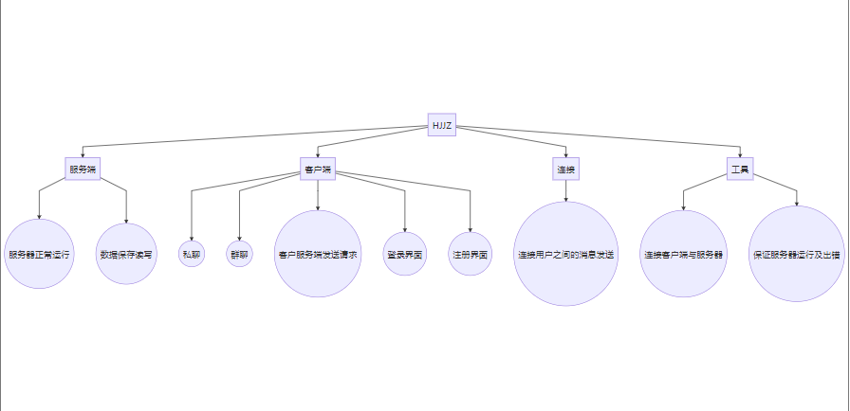

**图2**

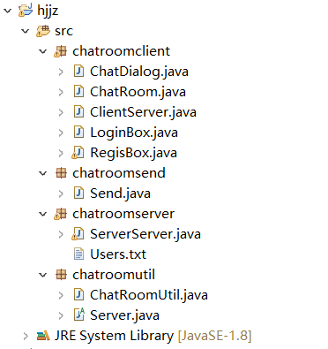

**2.4详细设计**

即时通讯的设计跟普通网站设计有着许多不同的地方，普通网站设计所考虑的因素，例如，普通网站需要对布局进入大量美化以及动画设计等等，而即时通讯只要提供满足访客双方直接实时聊天即可。因此，在设计聊天系统的过程中，必须要考虑好以下几个设计要点:

聊天程序一般都是以服务器提供服务端连接响应，使用者通过客户端程序登录到服务器，就可以与登录在同一服务器上的用户交谈，这是个面向连接的通信过程。因此，程序要 实现服务器端和客户端两部分程序。

**2.4.1数据流图**

**图1**

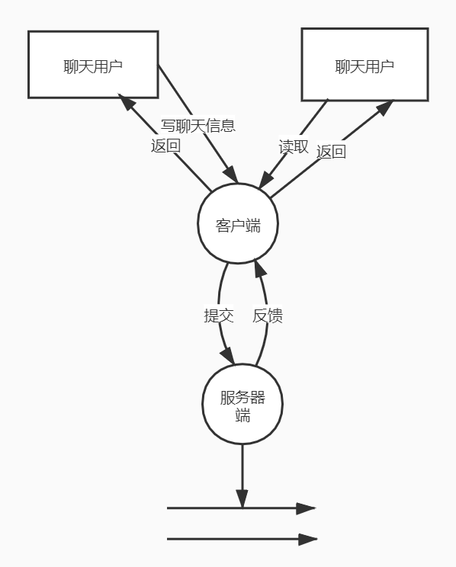

**图2**

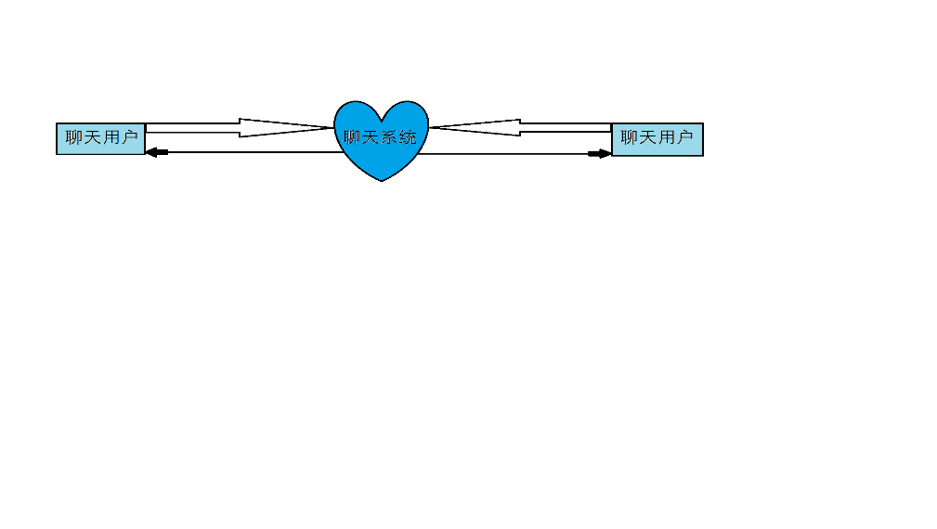

**2.4.2功能结构图**

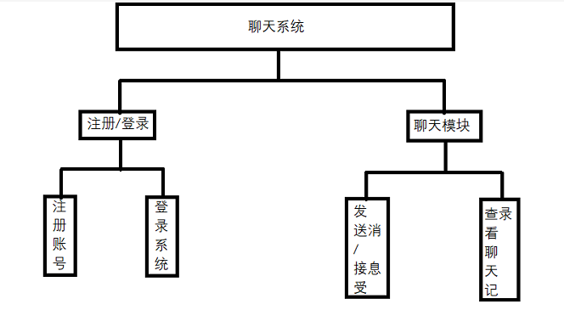

**2.4.3系统总体流程图**

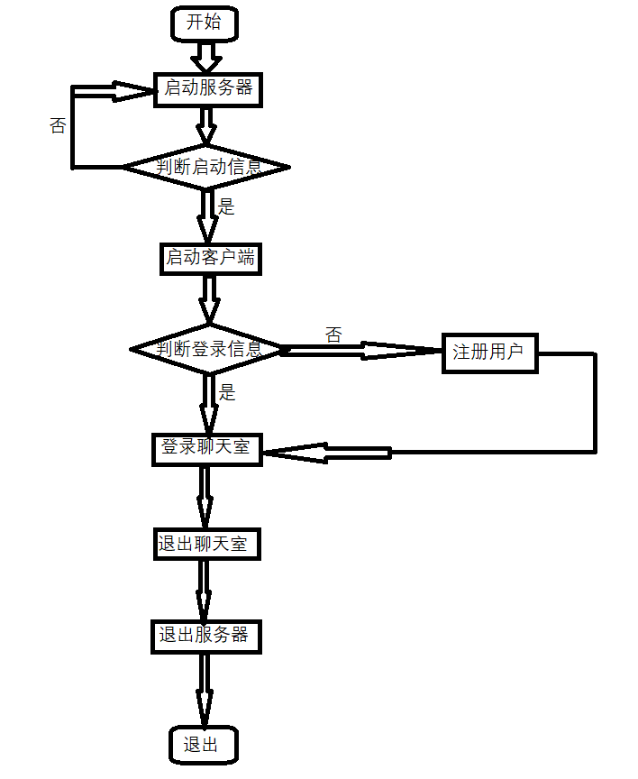

**2.5实现效果**

**2.5.1用户注册**

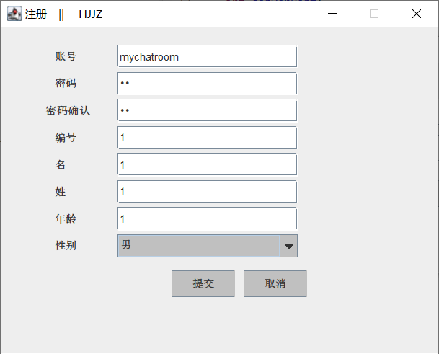

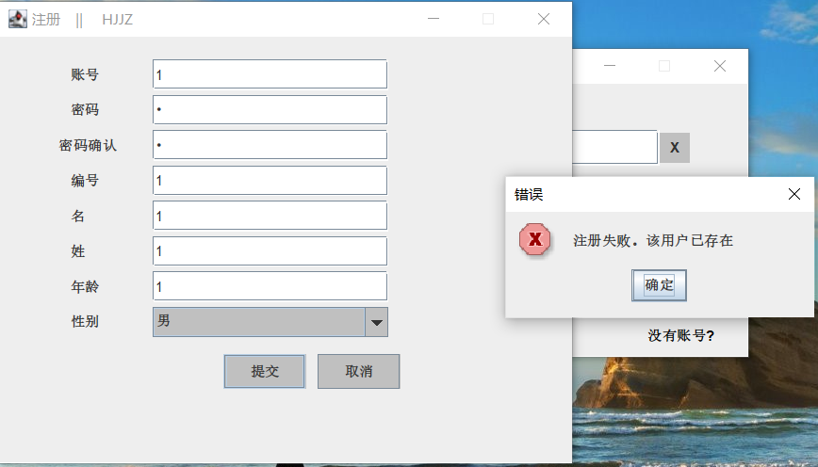

**2.5.2用户登录**

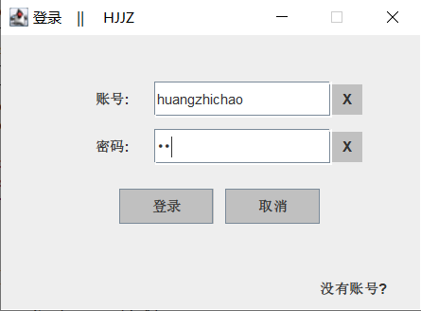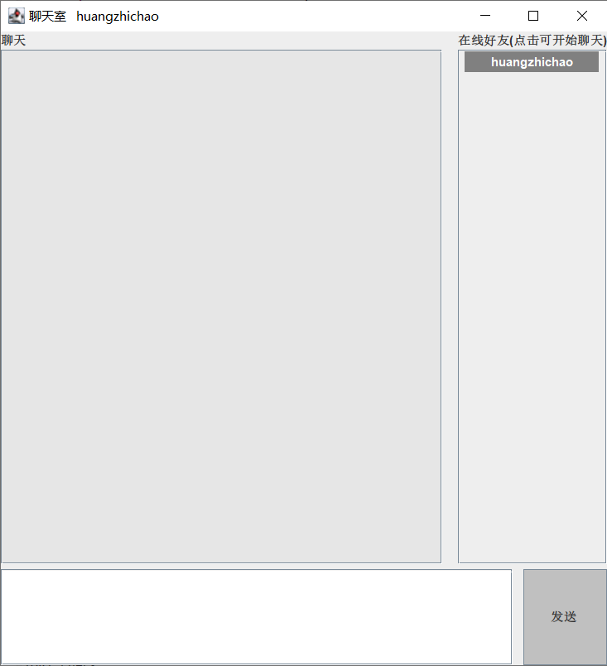

**2.5.3用户私聊**

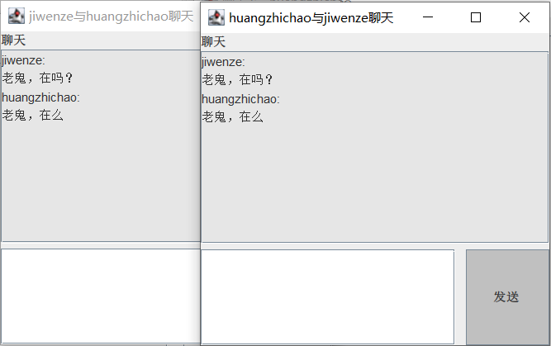

**2.5.4用户群聊**

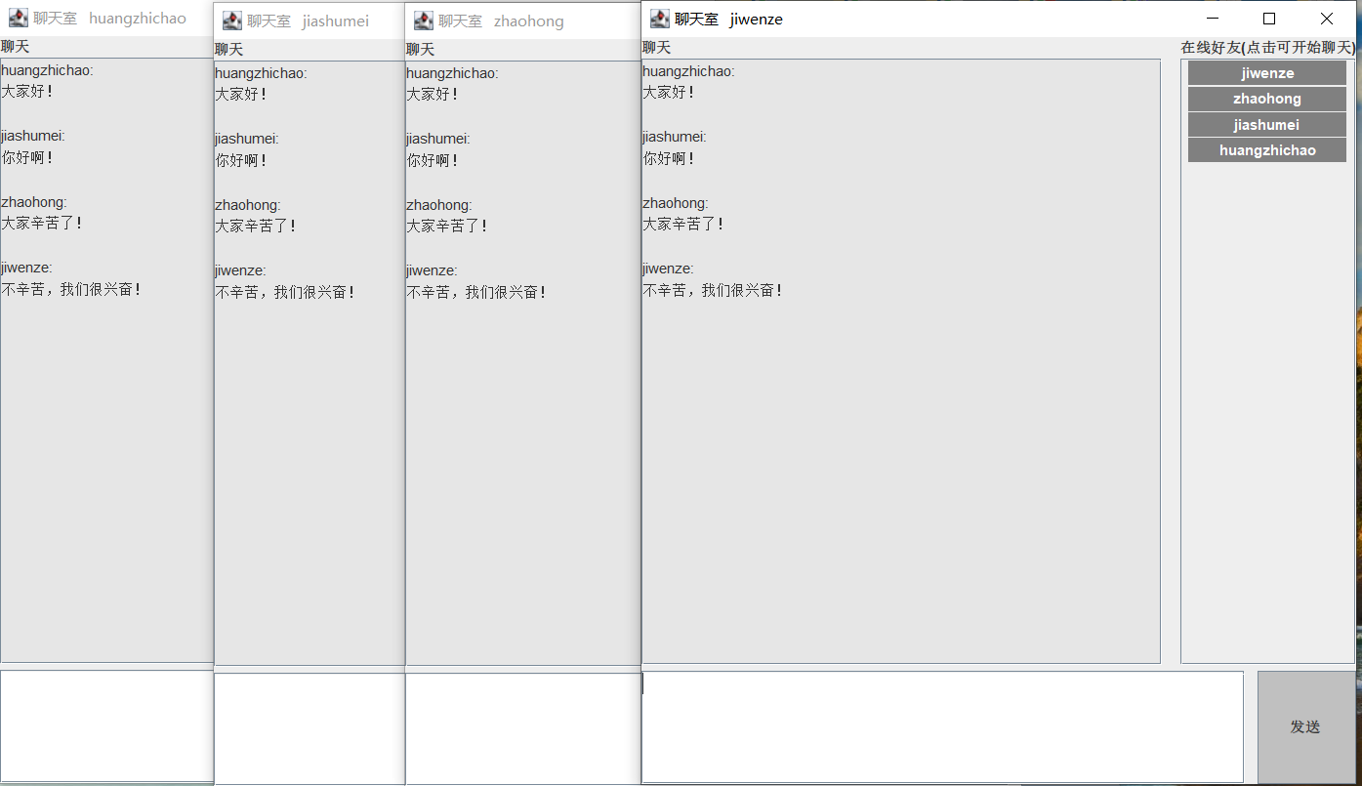

**3．课程设计总结**

**3.1收获**

整个设计通过了软件和硬件上的调试，我想这对于自己以后的学习和工作都会有很大的帮助。在这次设计中遇到了很多实际性的问题，在实际设计中才发现，书本上理论性的东西与在实际运用中的还是有一定的出入的，所以有些问题不但要深入地理解，而且要不断地更正以前的错误思维。

一切问题必须要靠自己一点一滴的解决，而在解决的过程当中你会发现自己在飞速的提升。对于教材管理系统，其程序是比较简单的，主要是解决程序设计中的问题，而程序设计是一个很灵活的东西，它反映了你解决问题的逻辑思维和创新能力，它才是一个设计的灵魂所在。因此在整个设计过程中大部分时间是用在程序上面的。很多子程序是可以借鉴书本上的，但怎样衔接各个子程序才是关键的问题所在，这需要对系统的结构很熟悉。因此可以说系统的设计是软件和硬件的结合，二者是密不可分的。通过这次课程设计我也发现了自身存在的不足之处，虽然感觉理论上已经掌握，但在运用到实践的过程中仍有意想不到的困惑，经过一番努力才得以解决。

这也激发了我今后努力学习的兴趣，我想这将对我以后的学习产生积极的影响。其次，这次课程设计让我充分认识到团队合作的重要性，只有分工协作才能保证整个项目的有条不絮。另外在课程设计的过程中，当我们碰到不明白的问题时，指导老师总是耐心的讲解，给我们的设计以极大的帮助，使我们获益匪浅。

因此非常感谢老师的教导，通过这次设计，我懂得了学习的重要性，了解到理论知识与实践相结合的重要意义，学会了坚持、耐心和努力，这将为自己今后的学习和工作做出了最好的榜样。我觉得作为一名软件工程专业的学生，这次课程设计是很有意义的。更重要的是如何把自己平时所学的东西应用到实际中。虽然自己对于这门课懂的并不多，很多基础的东西都还没有很好的掌握，觉得很难，也没有很有效的办法通过自身去理解，但是靠着这一个多礼拜的“学习”，在小组同学的帮助和讲解下，渐渐对这门课逐渐产生了些许的兴趣，自己开始主动学习并逐步从基础慢慢开始弄懂它。

我认为这个收获应该说是相当大的。一开始我们从参考书上找来了课题，但是毕竟是参考书，做到后来发现很多程序都是不完整的，这让我们伤透了脑筋。看着别的小组都弄得有模有样了，可是我们连一个课题都还没有定好。好不容易又找到了课题，可是结果还是很不尽人意。程序接线什么的都弄好了，调试也没有问题，可是就是无法达到预期想要的结果。

参考书毕竟只是一个参考，设计这种东西最后还是要靠自己动脑筋。然后我们大家一起齐心协力，从平时做的实验、老师

上课的举例、书本上的知识以及老师的辅导和其他同学的帮助下终于完成了。应该说这是通过我们小组成员的共同努力和动脑完成的，虽然内容并不是很复杂，但是我们觉得设计的过程相当重要，学到了很多，收获了很多。我觉得课程设计反映的是一个从理论到实际应用的过程，但是更远一点可以联系到以后毕业之后从学校转到踏上社会的一个过程。小组人员的配合、相处，以及自身的动脑和努力，都是以后工作中需要的。

所以我认为这次的课程设计意义很深，和其他3位同学的共同学习、配合、努力的过程也很输快，另外还要感谢老师的耐心辅导。

**3.2存在不足**

**3.2.1不足的原因**

本次设计工作出现不足的原因有很多，但归根结底总结起来，导致这些不足的最大原因有如下三个方面:

1.知识点掌握不够。我们两个组员在自身知识点的掌握上，特别是在客户端与服务器的交互、数据的保留、读取操作的细节知识点上深度不够。

2.在时间的分配上出现问题。因为在课程设计任务开始进行时，我们小组成员都已经离开学校进入西安公司认知实习了，在认知实习过程中显然就达不到像在学校那样一心一意的完成课程设计，整个设计过程都只是抽取空闲时间进行，完全就是像在“打补丁”式的，今天做一点点、明天又做一点点。所以说整个过程中基本上都没有完全按照任务规划的进度在进行。

3.小组成员间讨论沟通时间太少。首先，我们小组两个组员性别不同，讨论仅有的方式便是通过电话或是网络，这样的讨论就显得很是不方便。很多时候的讨论都是在晚上空闲时间通过打电话进行，这与小组作业安排来说就显得有点不符合。

**3.2.1不足的方面**

1、经过两个星期的课程设计，体现出了我们小组设计人员对知识点的熟悉及掌握程度上都还是有所欠缺的，特别是在一开始时对于做设计所需要的注意点甚至都还模棱两可，完全有种找不到入脚点的感觉。

2、对于设计一个项目来说，某些关键点以及专业技术问题上我们还是不大清楚，导致本次设计在部分重要技术、方法上出现了不确定性。

3、那就是在时间的分配上有所欠缺，有些时候都没有按照最初敲定任务书时所规定的进度来进行，导致在后阶段出现了有点手忙脚乱的情况。

4、由于对知识点的熟悉及掌握程度上都还是有所欠缺的，所以导致自己想实现的一些功能因为自身的原因只能放弃，对组员以及我来说有点遗憾和打击，这是对我们的鼓励，我们要越挫越勇，做打不死的小强。

5、对这次的课程设计不太满意，不尽人意，时间仓促，做事、思考都很急切，作品的可展现度很低。

**3.3后续学习计划**

我曾以为大学是学生的天堂，我们最后能够自由的安排自己的生活。然而真正跨入大学的殿堂才发现并不是那样的。我们仍然有很多的知识要去学习，甚至不仅仅得学习专业知识，一些交际技巧，演讲口才等也都需要我们去学习。大学，非但不是我们学习生涯的结束，相反的，它更是一种开始，一段精彩人生的序幕!

我看过一届届的大学新生报到，老生离去。每当学期末，甚至有大学生们穿着学士服兴奋地扔帽，然后又哭又笑。那时真是不能理解，即使是此刻也依然。但朦胧中也会感到“大学”，它所带来的喜悦与伤悲。而此刻，我正是在为着更多的喜悦，更少的伤悲悔恨而努力。

是的，没有规矩不成方圆。我并不是个喜欢依照计划按部就班的人，然而成功却又是需要一步一步实现的。“大学”这幅宏大的画卷，需要我们去为她挥洒激情努力的汗与泪。

大学里，人才从不缺少。在高中成绩还不错的我深深地体会到了“高手如云”的卑怯。各种“学霸”，英语狂，“社团之星”的学长学姐们以他们的完美自信触动了我。但也正因为如此，我更加期望能像学长学姐们一样成为“闪亮亮”的人物!

为此，我制定了以后的学习计划。

主要有五点:

**第一，提升自我的科学文化素养**

1.学好专业知识。专业知识的是大学学习的奠基石，也是以后走上社会的基本要求。大多数的企业对员工的专业知识技能要求很高，这也促使我们要重视课本，回归课堂。

2.学习相关课程，如英语、马原、毛概等。大学生数量的增加促使我们要更加熟练地掌握外语等知识。平常多练多用，在未来的择业与生活中才更加能够处于有利地位。

**第二，培养良好的学习与生活习惯**

1、早睡早起身体好，身体是革命的本钱，在赚取“革命的利润”之前，我们需要有一副好身板，这样才能在学习与生活上走得更远，走得更快，走得更好。

2、早起的鸟儿有虫吃。对大多数大学生，尤其是我来说，英语是一道横亘在面前的高山，难以仰止;即使早早地被闹钟闹起，也会若无其事地继续睡下去。是的，懒惰是一种很不好的习惯，它不能“惯”，一“惯”就坏。因此，我要痛下决心，痛定思痛，改掉这个坏毛病，将精力投入英语四级及其他重要的事务中去，也不枉费我大学四年的学习好时光。

**第三，以正确用心的态度应对学习**

1、认真对待每一次考试。考试是对我们每阶段学校成效的检测，我们不能消极地视之为“洪水猛兽”，从而产生抵抗、畏惧的心理，这些心理都不利于我们正确的认识考试，更可能令我们考场失利。所以，用心备考的最高境界是要在平时就做好功课，完成学习任务，这样，再怎样考都不会怕了。当然在这一方面也是我需要努力的。

2、树立正确的世界观、人生观、价值观。这个可能会很难，但事实上，用心的三观一旦建立，对我们构成乐观正直的性格是很有利的，甚至可能会影响到长远的未来。

**第四，提升人际交往潜力，培养社会实践潜力**

1、用心参与社团与班级活动，在活动中积累经验。社团与班级活动不仅仅有利于我们学习到我们平常所不经常接触到的技能还有利于我们与周围的人打成一片，建立良好的交际关系网，好处无限。当然，在活动中，正确解决问题与处理关系也是对我们潜力的极大考验。

2参与一些比赛、兼职等有利于培养提升经验的活动，在竞争中积累经验。比赛中遇强愈强，刺激好胜心，从而提高潜力;兼职中，半融入社会，在实际操作方面的潜力会有很大程度的提高。

**第五，学习知识之余，也可适当进行丰富多彩的娱乐活动，劳逸结合**

1.旅游是很多大学生会选取的娱乐方式，近郊、邻城等都是一时不错之选，这对于以后生活、工作环境的决定也有很多好处。更何况还有沿途的美丽风光与友好的人们。

2.学习文体活动，如球棋类，乐舞类。这些活动不仅仅能丰富我们的课余，在一些交际场合还有利于我们向公众“推销”自己对在校园里获得院校奖励，或是在公共场所吸引眼球、展现实力与魅力都有不可忽视的妙用。

总之，经验是需要去亲身体验的，习惯是需要用心培养的，学习是需要全身心投入的。万万不可马虎行事。

我们明白自己拥有什么才能善加利用，我们明白自己需要什么才能确立目标。只有这样才能使大学生活真正地丰富多姿!

由以上五点，我又提出了如下几条目标:

1、课前时间预习该课即将学习的课程，课后当天巩固，及时消化，防止考前临时抱佛脚。

2、每日背100个英语单词，听一则BBC/CNN新闻，阅读一篇英语美文，闲暇时听英语音乐或看英文字幕的原声电影。为英语四、六级与期末考试做好充分的准备。

3为考研做准备，各种证书的考试，英语四、六级证书、甚至是各类专业证书。

4多做运动，有空去跑步或打羽毛球，没空的话也要做15分钟每次的伸展运动。

5选取对专业技能培养有利的社团与群众活动，避免盲目造成的时间浪费。

大学是个很宽松自由的学习环境，她不再像高中那样只专注于学习书本上的知识更多的是潜力上的锻炼。也正因为如此学习就应更加地自主，甚至不得不分出心神与精力给各种这样或那样的活动。一日处理不好便是学习、活动两头不讨好;而若成功，便又是享之不尽的硕果。

因此，我要一步步的坚持下去......坚持，就是胜利!